软件概要设计说明书

Software Concept Design Document

版本历史

|  |  |  |  |  |
| --- | --- | --- | --- | --- |
| No | Date | Version | Description | Author |
| 1 | 2014.6.12 | V0.01 | 初始版本 | Zhonglong.Chen |
|  |  |  |  |  |
|  |  |  |  |  |

目录

1引言 3

1.1背景 3

1.2基线 3

1.3范围 3

1.4定义 3

1.5参考资料 3

2总体设计 3

2.1概述 3

2.1.1需求规定 3

2.1.2 运行环境 4

2.1.3 拟复用的已有函数库 4

2.2设计 4

2.2.1设计构思 4

2.2.2系统流程 (画出动态运行流程) 5

2.2.3结构设计 8

2.2.4功能需求与程序的关系 (具体需求与程序模块的对应关系) 9

3系统数据结构设计 11

3.1数据结构 11

4接口设计 11

4.1用户接口 11

4.2 外部接口 (与外部程序系统之间交互的接口) 11

4.2.1 语音引擎接口 11

4.2.2 应用间通信接口 12

4.3 内部接口(内部组件之间调用的接口) 12

4.3.1 Domain接口 12

4.3.2 DomainManager接口 12

4.3.3 ContextUtility接口 12

5运行设计 13

5.1 系统初始化（初始化流程图） 13

5.2 运行模块组合 13

5.3 运行时间 13

6出错处理和维护 13

6.1 出错信息 13

6.2 补救措施 13

6.3 系统维护 13

7尚待解决的问题 13

# 1引言

## 1.1背景

本文是Flagship 2k15机种Voice应用的概要设计文档，是Voice详细设计和编码的指导文件。

## 1.2基线

规格基线：<http://172.16.144.44/CN_Flagship/Spec/0.Baseline/V1.0/Voice/2K15_Voice&NLU&Vocalizer_FRS.xlsx> #158

## 1.3范围

## 1.4定义

## 1.5参考资料

1. Voice NLU 识别结果接口说明.docx
2. mediacloud-voice-百度语义理解开放平台意图表示协议说明书.pdf

# 2总体设计

## 2.1概述

### 2.1.1需求规定

Voice应用包括Voice Control（语音控制）和NLU & Vocalizer（自然语言处理）两部分，用于识别和处理用户的语音输入。按引擎和UX的规格，整个Voice操作被设计成一系列独立的Domain，每个Domain完成特定场景的控制，如电视、浏览器、天气等。

Voice应用同时包含声纹登录功能，但不包含文本输入（文本输入在输入法应用中实现）。

### 2.1.2 运行环境

|  |  |  |  |  |  |
| --- | --- | --- | --- | --- | --- |
| 平台 | 操作系统 | 屏幕分辨率 | 存储空间占用 | 内存空间占用 | CPU占用 |
| *待定* | *Android 4.2+* | *1920x1080* | *<= 15M* | *<= 30M* | *<= 15%* |

### 2.1.3 拟复用的已有函数库

|  |  |  |  |
| --- | --- | --- | --- |
| 序号 | 函数库名称 | 来源 | 预计节约工时（人力） |
| 1 |  |  |  |
| 2 |  |  |  |

没有可复用函数库，因为这是个全新的应用和交互方式，在以前机种上从未开发过。

## 2.2设计

### 2.2.1设计构思

Voice应用采用TUF框架，以实现统一的界面风格和更换主题功能。

Voice应用采用Float Window Manager框架，仅需要一个Service和一个FloatActivity对象，所有Domain在UI上具体体现为一个个View（图1红色框内部分），加入到FloatActivity对象中。

每个Domain的View一般包含三项内容，用户语音识别出来的文本（InTextView），对用户问题的回答（OutTextView），以及相关的附加视图（AttachView）。以Weather场景为例，如下图：

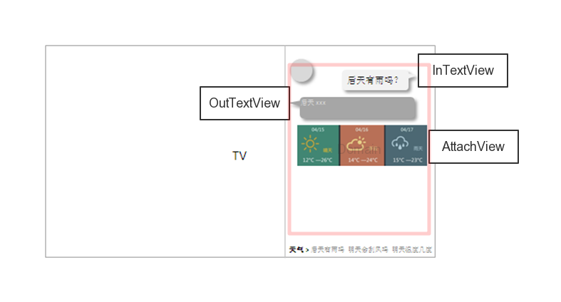

图1 场景示意图

一般来说这三项内容只需要至少有一项，而且按场景定义。Welcome和Help界面也可以认为是一种场景，只不过没有用户输入。

Voice应用只是为其他应用程序增加一个入口和控制方式，调用方式还是参照已有的应用。

### 2.2.2系统流程 (画出动态运行流程)

除首次运行的Tutorial界面外，其余界面都可以抽象成Domain（包括Welcome和Help界面），每个Domain流程如下图：

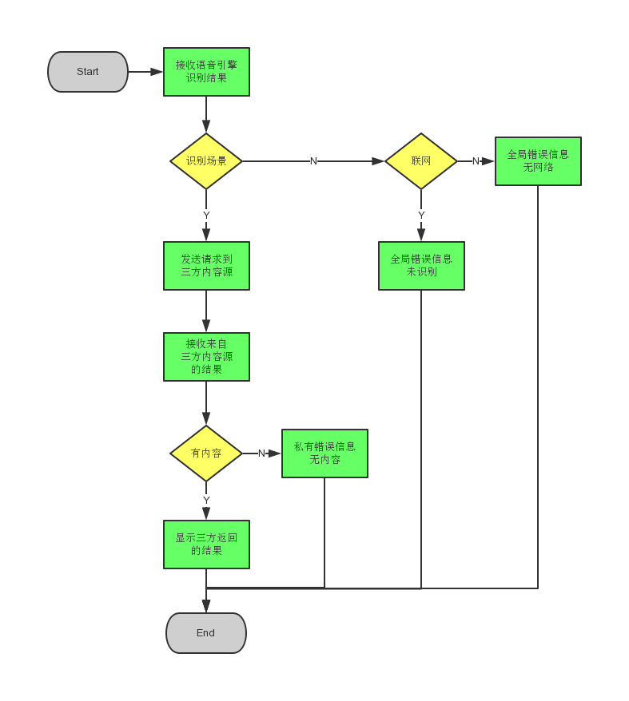

如2 各Domain流程图

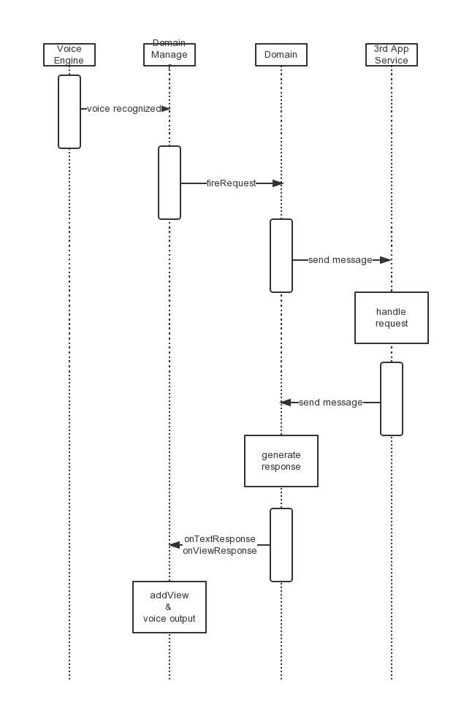

图2 模块时序图

### 2.2.3结构设计

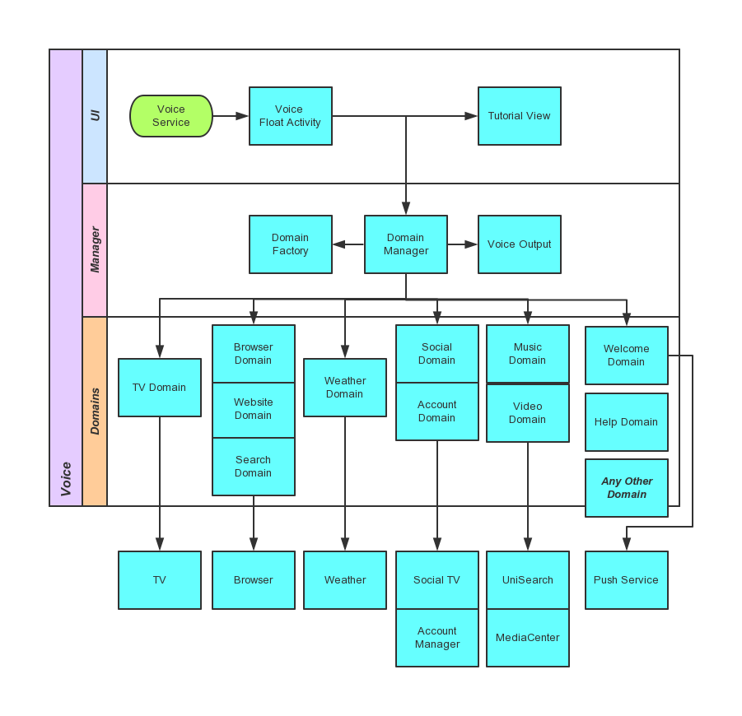

图3 系统结构图

系统整体结构如图3，其中Domain部分只列出目前已知的需要跟其他应用进行交互的Domain。

本系统采用单Service方式，用户请求处理运行在主线程，语音识别引擎和第三方内容运行在各自私有的线程中。

包：com.tpv.xmic.voice.ots2k15

VoiceService： 管理应用生命周期及FloatActivity。

VoiceFloatActivity：显示主界面，实现场景和提示命令轮换、自动隐藏等功能，并预留区域给各场景进行显示；

DomainManager：核心模块，根据各场景的反馈结果组合出界面，加入到浮动窗口，并管理历史界面；

Domain：各场景定义，主要是跟第三方进行通信和渲染各场景的界面，对用户请求进行响应；

|  |  |  |  |
| --- | --- | --- | --- |
| 序号 | 名称 | 类型 | 功能 |
| 1 | Voice Service | Float Service | 主服务，应用生命期和Float Activity管理 |
| 2 | Voice Float Activity | Float Activity | 引用FWM框架，用于显示界面，包括各Domain界面和Tutorial界面 |
| 3 | Base Domain | Class | 所有Domain的基类 |
| 4 | I Domain Callback | Interface | 各Domain的回调函数接口，返回各场景下的OutTextView或AttachView |
| 5 | Domain Manager | Class | Domain管理器，触发各Domain场景，实现IDomainCallback接口，构造当前场景界面，以及保留历史界面 |
| 6 | Voice Out Tool | Class | Vocalizer语音输出工具类，文本转语音 |
| 7 | Context Utility | Class | 上下文工具类，如判断当前应用和启动应用等 |
| 8 | Domain Factory | Class | 创建Domain对象，工厂模式 |
| 9 | TV Domain | Class | 电视场景，主要是频道和电子节目单功能 |
| 10 | Bowser Domain | Class | 语音浏览器 |
| 11 | Welcome Domain | Class | 每天首次运行的欢迎界面，推送天气或其他信息 |
| 12 | Help Domain | Class | 帮助场景，显示各Domain的典型命令 |
| 13 | Weather Domain | Class | 天气场景，获取指定城市的天气信息 |
| 14 | Social Domain | Class | 社交场景，内容分享功能 |
| 15 | App Domain | Class | 应用场景，应用开启、卸载、搜索等功能 |
| 16 | Website Domain | Class | 网站场景，开启指定网站 |
| 17 | Search Domain | Class | 搜索场景，百度搜索指定关键字 |
| 18 | Instruction Domain | Class | 通用命令，包括各种静态命令 |
| 19 | Music Domain | Class | 音乐场景，搜索在线音乐 |
| 20 | Video Domain | Class | 视频场景，搜索在线视频 |
| 21 | Calendar Domain | Class | 日历场景，显示日历 |
| 22 | Account Domain | Class | 声纹登录场景，打开账户中心 |
| 23 | Error Domain | Class | 全局错误信息场景，如无网络，未识别等 |
| 24 | Tutorial View | View | 向导界面，首次运行时显示 |

表中只列出目前有数据源的Domain，其余Domain由于不确定是否导入暂不列出。

### 2.2.4功能需求与程序的关系 (具体需求与程序模块的对应关系)

|  |  |  |
| --- | --- | --- |
| 序号 | 功能需求(functional spec 和 UI Tree上面体现出来的需求) | 程序组件(对应的实现组件) |
| 1 | 打卡方式（1）- TV (1) | Voice Service / Float Activity |
| 2 | 打卡方式（1）- Tutorial (1.1) | Tutorial View |
| 3 | Start（2）- Start(2) | Welcome Domain |
| 4 | Start（2）- TV/EPG(2.1) | TV Domain |
| 5 | Start（2）- Help(2.2) | Help Domain |
| 6 | Browser(3) –Browser | Voice Service / Float Activity |
| 7 | Browser(3) -Browser （3） | Browser Domain |
| 8 | Function - 天气（4） | Weather Domain |
| 9 | Function - 列车/航班（5） | Train Domain  Flight Domain |
| 10 | Function - 社交（6） | Social Domain |
| 11 | Function - 应用（6） | App Domain |
| 12 | Function - 网站（7） | Website Domain  Search Domain |
| 13 | Function - 通用指令（8） | Instruction Domain |
| 14 | Function - 音乐（9） | Music Domain |
| 15 | Function - 视频（10） | Video Domain |
| 16 | Function - 讲个笑话吧（11） | Joke Domain  Story Domain |
| 17 | Function - 翻译（12） | Translation Domain |
| 18 | Function -人物（13） | Person Domain |
| 19 | Function -文字输入（14） | IME |
| 20 | Function -日历（15） | Calendar Domain |
| 21 | Function -菜谱（16） | Recipe Domain |
| 22 | Function -股票（17） | Stock Domain |
| 23 | Function -影讯（18） | Movie Domain |
| 24 | Function -声纹登陆（19） | Account Domain |
| 25 | Error - Error（1）无网络 | Error Domain |
| 26 | Error - Error（2）未输入/未识别 | Error Domain |

# 3系统数据结构设计

## 3.1数据结构

# 4接口设计

## 4.1用户接口

本系统采用GUI（图形用户界面）与用户交互，用户可以使用鼠标，遥控，键盘与系统交互。不支持命令行交互。

语音控制与手势控制不能同时使用。

## 4.2 外部接口 (与外部程序系统之间交互的接口)

### 4.2.1 语音引擎接口

本系统与语音引擎之间采用广播方式进行通信，广播由引擎方定义，如下：

|  |  |  |  |
| --- | --- | --- | --- |
| **Action** | **Extra** | **Content** | **Description** |
| com.xmic.intent.action.VOICE_CONTROL_NLU_RESULT | text | 识别文本，可能为空 | 识别文本 |
| domainType | command_domain | 本地命令 |
| error_domain | 出错 |
| baidu_domain | baidu类domain（中文）- |
| nuance_domain | nuance类domain（英文） |
| domain |  | domain名字 |
| jsonStr |  | domain属性及其值，具体根据domain而定，可转为json格式 |

表1 语音引擎发送的广播

### 4.2.2 应用间通信接口

Voice应用与应用间通信方式采用广播或者是Bound Service，总的原则是单向通信采用广播，双向通信采用Bound Service。

应用间通信方式：<http://172.16.144.31:9090/ebony_ui/innovation/flagship_tv_2k15/voice_2k15/doc/不同应用间通信方式调研.docx>

各场景通信参数：<http://172.16.144.31:9090/ebony_ui/innovation/flagship_tv_2k15/voice_2k15/doc/voice各场景数据.xlsx>

通信细节（参数和返回值）：<http://172.16.144.31:9090/ebony_ui/innovation/flagship_tv_2k15/voice_2k15/doc/voice各场景通信细节.docx>

## 4.3 内部接口(内部组件之间调用的接口)

### 4.3.1 Domain接口

每个Domain通过广播或Bound Service方式与第三方应用进行通信，各Domain场景的参数需要综合考虑语音引擎和第三方应用的数据源的能力。

Domain主要接口有：

1. fireRequest，触发请求，一般是向第三方应用发送控制命令或者是获取数据；
2. setCallback：设置回调函数，通知请求处理结果；
3. release：释放Domain场景，例如解绑定服务或取消广播接收器等；

### 4.3.2 DomainManager接口

DomainManager类用于处理语音引擎识别的用户请求和管理历史视图，主要接口有：

1. setContainer：设置容器（ViewGroup，图1红色框部分），每个Domain中界面将加入到这个容器中，最终显示到FloatActivity中；
2. getPrevView：获取上一个历史视图；
3. getNextView：获取下一个历史视图，或者是帮助Domain视图；
4. onTextResponse：请求返回的OutTextView，按场景定义需要转为语音输出；
5. onViewResponse：请求返回的AttachView，显示给用户；

### 4.3.3 ContextUtility接口

ContextUtility静态类是上下文相关的工具类，如判断当前应用、启动应用等，主要接口有：

1. createInstance：创建实例（单例），在主服务中传入上下文；
2. getContext：获取上下文；
3. startActivity：启动指定的应用，指定应用程序的包名和活动类名；
4. getTopActivity：获取当前应用程序；

# 5运行设计

## 5.1 系统初始化（初始化流程图）

## 5.2 运行模块组合

## 5.3 运行时间

# 6出错处理和维护

## 6.1 出错信息

## 6.2 补救措施

## 6.3 系统维护

# 7尚待解决的问题

1. 部分场景缺少内容源，包括：列车、航班、笑话、故事、翻译、人物、菜谱、股票、影讯；
2. 部分场景内容源还未最终确认，包括：社交、音乐、视频；
3. 声纹登录部分依赖账户SDK，具体功能还在讨论中；
4. 社交部分依赖社交SDK，具体功能还在讨论中。